Programa de Integración Escolar
Escuela Esperanza
Talca
4° entrega

Guía de Trabajo de Lenguaje y Comunicación
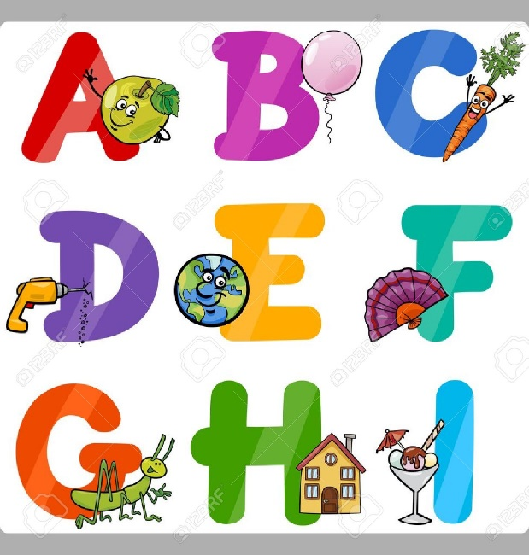

Nombre: María Josefina Valenzuela Roco
Curso: 6° Básico A
Ed. Diferencial: Jessica Rojas Muñoz

Leer y relacionar las palabras con la imagen correspondiente. Únelas con una línea.
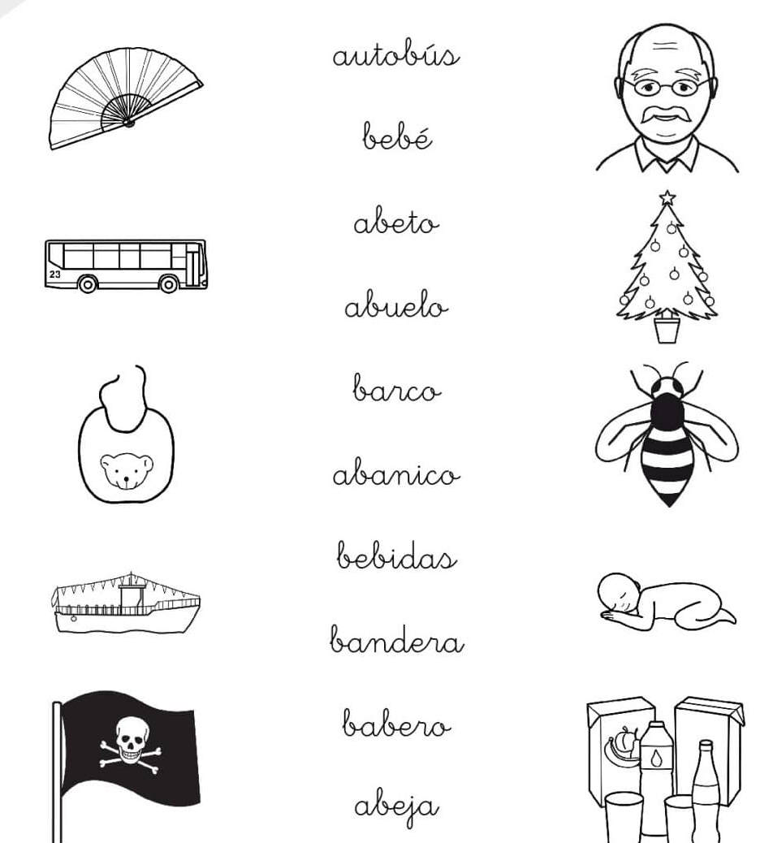

Colorea la silaba con que comienza el dibujo
